Sincelejo agosto 08 de 2020

Señores

**OFERENTES**

Ciudad

Por solicitud manifiesta de Coordinación académica y Rectoría de la Institución Educativa San José, se solicita a través de medio virtual favor facilitar cotización sobre las siguientes necesidades:

Plataforma virtual para el desarrollo de las actividades pedagógicas de nuestros docentes con sus estudiantes y mejorar las interacciones de orden académico en el desarrollo de clases sincrónicas y asincrónicas que el alumno pueda remitir sus actividades o trabajos en línea y que éstos queden almacenados en la base de datos, y así poder Procesar de manera organizada y productiva la información de la institución, preparándonos para responder de forma oportuna y eficaz a los requerimientos del Ministerio de Educación ante los nuevos retos del trabajo tutorial con virtualidad aprendo en casa con atención a la circunstancias de pandemia por covid 19. En términos generales la propuesta debería contener Instalación de la aplicación en servidores Anclaje de correos corporativos Creación de usuarios Administración de roles (administrativos, docentes, estudiantes) Creación de cursos (equipos de trabajo) Creación de asignaturas en cursos creados Relación de base de datos (matricula de profesores en cursos, alumnos a profesores, asignaturas a alumnos y profesores a asignaturas y grados donde orienta) La plataforma a su vez brinda: Clases sincrónicas en línea en tiempo real Manejo de salas independiente Posteo de actividades en línea, sincrónicas o asincrónicas (estas la monta el docente y se las asigna a un grupo específico o a estudiantes particulares como sea el caso, luego los estudiantes en un tiempo determinado pueden acceder a éstas, descargarlas si es necesario, desarrollarlas y volver a subirla) Creación de evaluaciones en línea (modelo y estilo formularios con prueba tipo 1 y 2, preguntas de respuestas escritas, y preguntas de selección múltiple).

Se agradece favor cotizar con las características anteriores lo más pronto posible.

Atentamente,

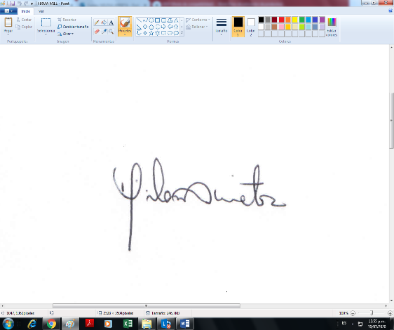

_______________________

**MILENA ARRIETA ESCOBAR**

**ADTIVO/OF. CONTABILIDAD Y FCIERA**

**I.E. SAN JOSÉ**